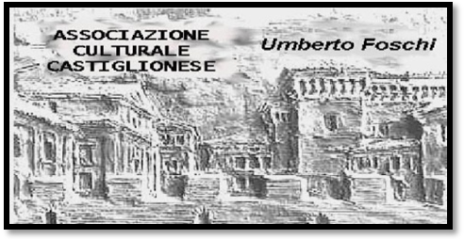**Associazione Culturale Castiglionese “U Foschi”**

**Via Zattoni, 2/A**

**Castiglione di Ravenna**

**Corso di cucina**

**Tenuto da uno Chef dell’ Artusi**

**Continua con il secondo modulo di tre serate, sempre di giovedì :13-20-27 novembre ore 19.30**

**Presso la sala dell’Associazione**

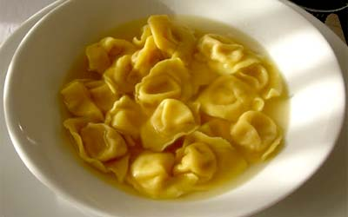

**Ogni serata avrà un tema diverso ( carne, pesce, vegetariana, pasticceria ecc…)**

**Lo chef , unendo teoria e pratica, illustrerà passo per passo la preparazione di ciascun piatto .**

**Tutto ciò che si è preparato nella serata verrà consumato dai partecipanti il corso**

**Il corso si attuerà con un minimo di 20 partecipanti**

**Per ulteriori informazioni rivolgersi a Paola Benzi**

**Cellulare 328 8433485**